DOGTRA eF- 3000 GOLD MANUÁL

Prehľad
Systém DOGTRA EF – 3000 GOLD dáva možnosť Vám a Vášmu psovy aby mal pes slobodu akú chce, v rámci Vami špecifikovaných hraníc. Šírka poľa signálu sa može ľahko prispôsobiť na montáž na stenu vysielač. Sila elektrickej stimulácie môže byť upravená na každom samostatnom prijímači s Vami vybranou intenzitou.
V móde „Iba simulácia“, bude váš pes dostávať iba jemnú stimuláciu.
V Pager + režim stimulácie, bude váš pes dostávať tiché vibrácie, nasledované stimuláciou, keď sa približuje k ohraničenej oblasti. Akonáhle sa váš pes natrvalo vyhýba hranici signálu, kontakty z nerezovej ocele body môžu byť nahradené plastovými tréningovými sondami. S plastovými tréningovými sondami bude váš pes bude môcť reagovať na varovanie pri vibráciou bez prijatia akejkoľvek elektrická stimulácie.
Príslušenstvo pre systém DOGTRA EF – 3000 GOLD ako je ďalší drôt, vlajky, ochranca proti blesku / prepäťu, a európska 220-volt nabíjačka, sú k dispozícii volaním na Dogtra spoločnosť na (888) 811-9111 (08:30 am- 16:00 PST).

ZLOŽENIE
Vodotesný golier / prijímač.
Pager / vibračné signály, ktoré varuje psa pred elektrickou stimuláciou /korekcia.
Indikátor kontinuity ukazuje, že plot je v prevádzkovom stave.
Výber Intenzity je voľbou na každom jednotlivcovi golier / prijímač, poskytuje úrovne (1-5) tak, aby zodpovedali osobnosti a temperamentu každého psa.
Stimulácia je prerušená po 8 sekundách z bezpečnostných dôvodov. Obojok bude znova aktivovaný kedy pes zas priblíži k hranici.
Je jednoduché pridať ďalšie goliere / prijímače.
2-hodinové rýchle dobíjanie.
Systém prejde do režimu spánku pre úsporu keď sa Váš pes hraje bezpečne vnútri eF-3000 GOLD hranice.
Dobíjací prijímač.
Ďaleko-dosažný signálu (bude pracovať až do 40 akrov).
Ovládacie prvky užívateľsky jednoduché.

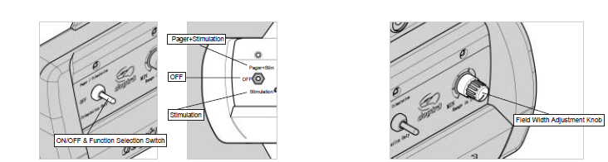
ON / OFF a funkcie Prepínača (obr.1)
ON / OFF a prepínač funkcií výberu má tri funkcie. Keď prepínač je v hornej polohe, jednotka dá psovi vibrácie nasledované korekčnou stimuláciou. Keď je
prepínač v dolnej polohe, dochádza len k stimulácii (Bez varovania vibrácie). Keď je prepínač v strednej poloha, napájanie je vypnuté.

Nastaviteľný otáčací prepínač (obr.2)
Tento gombík ovláda šírku poľa signálu (Vzdialenosť od kábla ohraničenia na miesto kde sa golier / prijímač najprv aktivuje). Zapnutie gombíka v smere hodinových ručičiek sa zvyšuje šírku poľa, čím dáva vášmu psovi širšiu oblasť výbehu pred aktiváciou.
Otáčaním proti smeru hodinových ručičiek znižujete signál terénu.

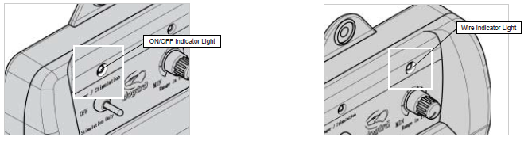
ON / OFF Kontrolka (obr.1)
Ak je ON / OFF a prepínač funkcií hore alebo dole v polohe ON / OFF svetelný indikátor bude zapnutý, indikujúc že napájanie je zapnuté. Keď je spínač v strednej polohe a zhasnutý, znamená to, že je vypnuté napájanie.
Kontrolka pripojenia (obr.2)
Keď sú drôty pripojené správne, pripojený kontrolka pripojenia bude svietiť. V prípade, že sa eF-3000 GOLD pripojenie poškodí alebo bude odpojený svetlo sa automaticky vypne.

Konektory pre spojenie (obr.1)
Jednoduché na použitie- stlačte a vytiahnite konektory Vás nechajú jednoducho pripojiť alebo odpojiť hranicu ktorou drôt vedie. Drôty by mali byť odstránené približne pol palca predtým, než sú vložené do červeného konektora na spodnej strane pre montáž na stenu vysielača. Systém prichádza s uzemnením pre ochranu jednotky v prípade blesku / prepätím. Odstráňte jeden a pol centimetra každom konci a zemniaci vodič a vložiťe do čierneho konektora na spodnej strane steny vysielača. Druhý koniec by mal byť pochovaný do zeme alebo omotaný okolo vodného potrubia a zaistený s elektrickou páskou.

Variant: chránič blesku / prepätia môže byť dokúpený ak nie sú sú k dispozícii žiadne možnosti uzemniť stenu vysielača.

adaptér Receptacle (obr.2)
Zapojte 120-volt adaptér do 120 volt výstupu a vložte konektor adaptéra do zásuvky.

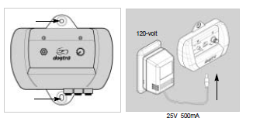
Montáž transmiteru na stenu (obr. Hore)
Pomocou 2 priložených skrutiek namontujte vysielač na stenu v bezpečnej blízkosti u zásuvky. Jednotka je schopná odolávať teplotám pod bodom mrazu ale nie je vodeodolná. Preto odporúčame montáž na suché a chránené miesta ako je šopa, garáž alebo parkovacie miesto. Plastové kotvy sú určené na bezpečnú montáž na sadrokartónové dosky. Použite ¼ vrták na diery. Vložte kotvy do dier tak, aby otvorený koniec smeroval von a namontujte vysielač vložením skrutiek do otvoreného konca.
Pre napájanie steny vysielača pripojte AC daptor do štandardnej zásuvky pripojte ho k adaptéru vysielača.

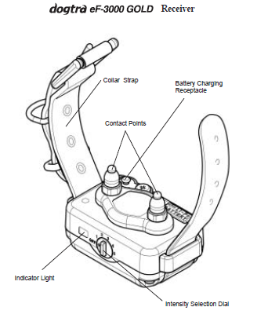

OPIS ČASTÍ PRODUKTU
Collar strap- obojok
Contact Points- kontaktné body
Battery Charging Receptacle- napájanie nabíjačky batérie
Indicator Light- svetelný indikátor
Itensity Selection Dial- nástroj na voľbu intenzity

Výber intenzity (obr.1)
Miera stimulácie je nastaviteľná individuálne, takže je ľahké ju prispôsobiť každému psovi zvlášť, keďže rozličné psi majú inú osobnosť a temperament. Úrovne stimulácia v rozsahu od 1 do úrovne úroveň 5, stupeň 1 je najnižší. Za účelom výberu správnej úrovne intenzity pre každého psa, Vám odporúčame začať na úrovni 1 a ďalej pomaly zvýšiť úroveň, dokým ste schopný zaznamenať reakciu vášho psa. To zaisťuje, že vyberiete úroveň, ktorá je Vhodné pre vášho psa. Keď umiestnite gombík v polohe OFF, golier sa úplne vypne. V záujme zachovania plného využitia batérií vypnite golier /prijímač keď eF-3000 Gold systém nevyužívate.
Kontrolka prijímača (LED) (obr.2)
Pri prvej aktivácii Gold systému eF-3000, LED svetlo na golieri / prijímači bude svietiť na približne 1 sekundu čím naznačí, že napájanie je zapnuté. 2 s po sa objaví blikanie ktoré bude prebiehať každé 2 sekundy na znamenie, že golier / prijímač funguje správne. (Zelená = plné nabitie, Oranžová = stredne nabité, Červená = potrebuje nabiť) Farba LED indikuje životnosť batérie prijímača. Keď golier nedostane signál od vysielača po dobu 10 sekúnd alebo dlhšie, obojok / prijímač prejde do režimu spánku, a LED kontrolka prestane blikať. Keď sa Váš pes dostane do blízkosti hranice drôtu, indikátor bude blikať neustále na znamenie, že stimulácia je na výstupe v závislosti od výberu stupňa stimulácie, ktorú ste si vybrali na vysielači.

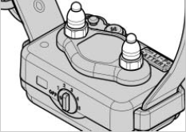

Správne padnutie obojka
Obojok by mal byť umiestnený tak, aby sa Kontaktné miesta z chirurgickej nerezovej ocele dotýkali pevne psej kože. Mali by ste byť schopní zmestiť prst medzi kontaktný bod a kožu psa. Najlepšie umiestnenie je po oboch stranách priedušnice psa.
Nesprávne padnutie obojka
Voľnejší strih môže dovoliť obojku pohyb na krku psa. Keď sa to stane, kontaktné miesta môžu trieť kožu a spôsobiť tým jej podráždenie. V prípade, že golier je príliš voľný, elektrický kontakt bude nekonzistentný a tým bude nekonzistentná aj korekcia správania psa. Dogtra používa na kontaktné miesta chirurgickú nerezovú oceľ a Anti-mikrobiálny plast aby sa ochránila koža psa.

POZOR!
Nechanie goliera / prijímač v rovnakom umiestnení na krku psa po dlhšiu dobu mu môže spôsobiť podráždenie kože. Ak pes nosí e-golier dlhú dobu, je dobré občas premiestniť golier tak, aby boli kontaktné miesta presunuté na rôzne miesta na krku psa. Uistite sa prosím, že po každom použití prístroja skontrolujete či nedošlo k podráždeniu kože.

Obojok / Miesto nabíjania
Na vnútornej strane goliera prijímača, vedľa pásika goliera, je miesto nabíjania batérie s gumovou zátkou. Jednotka bude úplne vodotesný s alebo aj bez gumovej zátky. V prípade, že pes bol v slanej vode, uistite sa, že opláchnite prijímač a nabíjací port s čistou vodou a nechajte uschnúť.

Adaptér
Nabíjačka batérií je určená pre 120-voltové zásuvky. (Nabíjačka European 220-Volt AC je tiež k dispozícii.)
adaptér vysielača (25-Volt 500mA)
prijímací adaptér (5Volt 1A)

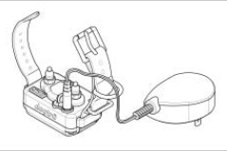

NABÍJANIE Prijímača / goliera
Dogtra využíva lítium-polymérových batérií.
1. Nabite jednotku pred prvým použitím prístroja.
2. Nenabíjajte batérie v blízkosti akejkoľvek horľavej látky.
3. Plné nabite batérie ak viete, že prístroj sa nebude používať po dobu 3 mesiacov alebo dlhšie.

Dobite jednotku znova ak:
- Indikátor LED na obojku prijímača emituje červenú farbu.
- Kontrolka na prijímači sa nerozsvieti.
- Kontrolka na prijímači sa rozsvieti len na okamih, ale nebude svietiť v blízkosti drôtu.

Nabíjanie batérie- Postup
Poznámka: jednotka má čiastočný náboj keď opúšťa zariadenie Dogtra za receptorom goliera. Uistite sa, že prístroj plnohodnotne nabijete (min, 2 hodiny) pred prvým použitím.
1. Pripojte nabíjacie káble do oboch prijímačov ako je uvedené.
2. Zapojte nabíjačku do zásuvky na 120 voltov. Keď je správne zapojená, všetky kontrolky by mal žiariť červeno. Počas procesu nabíjania sa prístroj vypne. Akonáhle je kábel batérie odpojený od jednotky po plnom nabití, budete musieť zapnúť jednotku znovu pred jej použitím.

3. Batéria Lithium-Polymer je plne nabitá do 2 hodín. Svetla zostanú červené počas procesu nabíjania. Červené svetlo sa zmení na stabilné zelené svetlo, keď je batéria plne nabitá. (Keď sa odpojí nabíjačka po dokončení nabíjania, budete musieť reštartovať jednotku).
4. Po nabití, zakryte vstup pre nabíjanie batérie sgumenými zátkami na vysielači a prijímači.
POZNÁMKA: Používajte len Dogtra schválené nabíjačky a príslušenstvo.. Keď nabíjačku nepoužívate, odpojte ju od zdroja energie.

TESTOVANIE ZARIADENIA PRED INŠTALÁCIOU
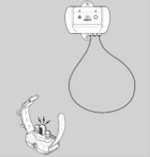

1. Aby sa zabezpečilo, že Váš Systém Dogtra 3000 pracuje správne, pripojte vysielač adaptéra do adaptéra Vysielača a potom adaptér do domácej zásuvky. Prepnite stimulačný gombík na Pager (vibrácie) + stimulácia alebo iba na stimuláciu. ON / OFF svetelný indikátor by mal byť zapnutý.
2. Odmotajte dĺžku uzemňujúceho vodiča, ktorý Vám bol za poskytnutý a ustrihnite pásy o 1/2 palca na každom konci. Zasuňte jeden koniec zemniaceho vodiča do prveho konektora a druhý koniec do tretieho, ponechajte stredný konektor voľný. Ak sú vodiče pripojené správne, indikátor bude svietiť.
3. Ďalej, aktivujte golier / prijímač otáčaním kolieska na voľbu intenzity na prijímači na požadovaný level. LED kontrolka bude blikať raz za dva sekundy. Ak prístroj nebude aktivovaný do 10 sekúnd alebo viac, systém prejde automaticky do režimu spánku.
4. Držte prijímač v ruke s kontaktným bodom hore. Umiestnite testovaciu kontrolku nad kontaktné miesto a priblížite testovaciu slučku.
5. Sledujte skúšobné svetlo, jednotka bude vydávať varovanie pri otrasoch, ak je jednotka V tomto režime na montovaná na stenu vysielača. Dávajte pozor, aby ste sa nedotkli kontaktných miest Jednotka bude vydávať stimuláciu pri aktivácii.

INŠTALÁCIA
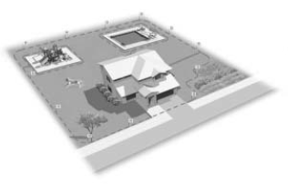
Drôt oplotenia
Drôt oplotenia musí vytvoriť kontinuálnu slučku okolo celého pozemku na ktorom chcete aby pre vás systém pracoval. Signál je dodávaný z terminálu vysielača, cez drôt oplotenia späť k druhému terminálu na vysielača. Ak je toto vykonané správne, kontrolka kontinuity drôtu bude konštantne svietiť na červeno.

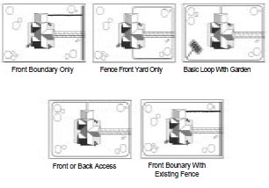
Umiestnenie drôtu
POZOR - Pred inštaláciou drôtu oplotenia sa obráťte na energetické spoločnosti aby označili inžinierske siete na vašej nehnuteľnosti pred tým, ako začnete kopať. Uistite sa, že ste otestovali rozloženie drôtu nad zemou pred trvalou inštaláciu. Starostlivo vyberte oblasti, v ktorej chcete cvičiť svojho psa. Schéma môže byť užitočná na predpovedanie nepredvídateľných prekážok. (Pozri diagramy vyššie).
UMIESTNITE VODIČE MIN. 1,8 m OD SEBA ABY NEDOCHÁDZALO K RUŠENIU SIGNÁLU!

Dôležité
Pri vytváraní iba prednej hranice, bočnej hranice alebo hranice s už existujúcim oplotením musia byť dva paralelné Dogtra ef 3000 gold vodiče 1,8-3 metre od seba aby nedošlo k rušeniu signálu.
Jednotlivé systémy slučky musia byť tiež v 1,8m až 3m vzdialenosti medzi drôtmi.

Upozorňujeme, že schémy nie sú nakreslené v mierke.

Systém Dogtra zahŕňa
500 ft ohraničujúceho kábla a 50 cvičiacich vlajok.
Ďalšie vlajky a káble možno zakúpiť prostredníctvom Dogtra spoločnosti.
Prídavné časti

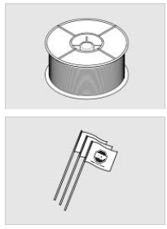
Podzemný hraničný kábel

Cvičiace vlajky
Uistite sa aby pole signálu bolo umiestnené (oblasť, kde pes dostane stimuláciu) najmenej 1,8-3 m na na každej strane drôtu. Okrem toho sa bude váš pes držať 1-2m preč z poľa signálu, takže celkový signál poľa 3-5m sa uprednostňuje. Vyhnite sa priechodom, ktoré sú príliš úzke (tj po stranách na dome) lebo váš pes sa môže zdráhať ich používania.

Nástroje
Pre inštaláciu, budete potrebujete-plochý rýľ, krížový skrutkovač a drôtovú rezačku/ nožnice. Ak vaše rozloženie požaduje, aby drôty boli pripojené cez betón, budete tiež potrebovať aplikačné pištole, exteriérový kremík na utesnenie a kruhovú pílu s čepeľou na rezanie muriva na chodník.

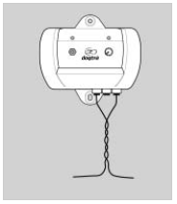

Vytvorenie Neutrálnej zóny
V závislosti na rozvrhnutí, možno budete chcieť neutrálnu zónu, miesto, kde váš pes môže prejsť bez toho, aby bol stimulovaný. Ak bude treba takéto rozvrhnutie, začnite otočením dvoch kusov plotu drôt tak, aby boli prepletené (pozri obrázok), zo začiatku neutrálnej zóny až do konca. Prepletením dvoch drôtov prerušíte signál, čím sa vytvára priestor pre vášho psa na prechod, bez toho aby sa bol stimulovaný. Splietať oplotenie drôt, držte vedľa dvoch drôtov bočné, a otočením ich okolo seba. Čím silnejšie sú drôty stočené, tým lepšie je signál zrušený. Cca 16 zákrutov na 25cm je odporúčané.

Zakopanie drôtu oplotenia
Dôležité: Pred začatím akéhokoľvek kopania sa obráťte sa na miestne telefónne, plynové a elektrické spoločnosti, aby lokalizovali ďalšie inžinierske siete. Hraničný vodič nemusí byť pochovaný aby pracoval. Ako ochranné opatrenie Vám dôrazne odporúčame drôt byť pochovať aspoň 2,5 cm do zeme. Začnite tým, že kopať 5 cm hlboký zárez, kde drôt prvýkrát vstúpi do zeme v blízkosti prevodníka a pokračujte po dráhe kábla slučky. 30- až 45- stupňový uhol kopu s plochou hranou rýľa bude najjednoduchší na zatvorenie. Snažte sa udržať 2 vodiče od dotyku ako je to len možné, pretože to bude rušiť signál. Poznámka: Pri pokrývaní veľkej plochy na hĺbenie môže byť použitý traktor na vytvorenie dier do zeme. Avšak, je odporúčané, aby bol drôt umiestnení vo výkope ručne.
DÔLEŽITÉ! Pochovajte drôt oplotenia potom ako ste odtestovali systém a ste si istí, že funguje správne.

DÔLEŽITÉ!
NESPÚŠŤAJTE plot drôt vo súbežne s elektrickým, telefónnym káblom,, káblová televíziou alebo iným drôtmi.
NESPÚŠŤAJTE plot drôt z jedného úseku do 3m. inej časti plotu drôtu lebo môžu signál rušiť.
NESPÚŠŤAJTE plot do 3 m. stôp susedného eF-3000 GOLD systému ohraničujúceho slučku.

Príjazdové cesty / Chodníky
Pri prechode asfaltovej príjazdovej cesty, spravte 1,5cm hlboký rez cez príjazdovú cestu pomocou cirkulárky a murivovej čepele. Uzavrite trhliny s asfaltovým tmelom potom čo v ňom vodič umiestnite.
Pripojenie vodiča musí byť vodotesné.
Nepoužívajte elektrickú pásku, alebo krútenie drôtov v tomto type pripojenia môže spôsobiť prerušovaný signál alebo deaktiváciu systému.
Vodotesné spoje sú zahrnuté.
Izolácia na hranici vodiča by nemala byť odstránená pred umiestnením drôta do
otvoru. Ak chcete použiť vodeodolné spoje, jediný ohraničujúci vodič je umiestnený do jedného z troch otvorov zo spojov. Druhý signálny kábel ohraničenia je umiestni do jedného z ďalších otvorov.

Pripojenie k vysielaču
Spojte dva konce skrúteného drôtu ku každému z oboch koncov plotového drôtu. Spojte zakrútený drôt do transmitera. Každý drôt do každého terminálu. Červená Kontrolka by sa mala zobraziť na označenie kontinuitu poľa. Ak sa neobjaví žiadne svetlo, skontrolujte, že všetky ploty vodiče sú správne pripojené a že drôt nie je poškodený.

Signál
Vzrastajúci alebo znižujúci signálu neovplyvňuje stimulácia intenzity. Na otestovanie poľa signálu, choďte pomaly ku káblu ohraničenia držiac golier / prijímač na približne výške psieho krku. Kontaktné miesta musia byť hore Test svetlo pripojené. Dávajte si pozor na osvetlenie testovacích lámp, tie vám daju predstavu o šírke signál poľa . Čím širšie je pole signálu, tým menšia je šanca, že pes bude prebiehať cez pole a von. Signál poľa by mal byť rozšírený minimálne 2m na oboch stranách drôtu (vytvorenie poľa, ktoré je 20m široké). To bude maximalizovať efektívnosť reaktora systému a minimalizovať pravdepodobnosť, že pes pobeží cez pole signálu.

RIEŠENIE PROBLÉMOV
A. Pes nereaguje na stimuláciu
- Nastavte golier.
- Skráťte psovi srsť alebo použite dlhšie kontaktne miesta k lepšiemu kontaktu s pokožkou.
- Nabite batériu v golieri prijímača
- Nastavte úroveň korekcie.
B. Skúšobné postupy systému:
Vždy, keď dôjde k zlyhaniu, bude potrebné vykonať skúšku aby sa určilo, ktorá komponent -golier, stena vysielač alebo dvor drôt - nefunguje.

Postupujte podľa nasledujúcich krokov na vykonanie postupu testu slučky.
1. Urobte skúšobný plot s použitím aspoň 2,5m oplotenia drôtu (alebo použite uzemňovací vodič).
2. Vyberte existujúci ohraničujúci vodič z vášho vysielača.
3. Vložte dve konca skúšobného drôtu do steny vysielača.
4. Otočte gombíkom na nastavenia pola šírky na pozíciu „Deväť hodín“ alebo nízke nastavenie.

Poznámka: Ak zmeniť gombíkom pole v smere hodinových ručičiek alebo proti smeru hodinových ručičiek, alebo ho odstránite, je potrebné skontrolovať požadované nastavenie pre pole signálu.
Ak ste spokojní s nastavením šírky poľa, umiestnite drôt v zemi a vlajky na vzdialenosti, kde sa skúšobné svetlá rozsvietia.

5. Umiestnite skúšobné svietidlo na golier prijímača. S prijímačom sa priblížte k testovacej slučke a vezmite na vedomie vzdialenosť medzi vami a drôtom, keď
golier aktivuje testovaciu lampu.
6. Otočte gombíkom pole nastavenia šírky na „Dvanásť hodín“ pozíciu alebo stredné nastavenie.
7. Vzdiaľte sa od drôtu a priblížite sa znova.

Určte vzdialenosť medzi vami a drôtom, keď sa obojok aktivuje. Vzdialenosť by mala byť väčšia na strednom nastavení rozsahu. Ak sa použije viac ako jeden prijímač, zopakujte uvedené skúšky na každom golieri.
Ak červené svetlo na ukazovateli pripojenia steny vysielača s drôtom skúšobnej slučky v mieste nesvieti, vysielač nefunguje správne.
V prípade, že červené svetlo svieti na stene vysielača, ale obojok sa neaktivuje na kábli slučky skúšky, golier / prijímač nefunguje. Dobite batériu golier / prijímač a test zopakujte.

ÚDRŽBA
Tipy na generálnu údržbu
Váš systém vyžaduje minimálnu údržbu. Golier / prijímač pre systém je vodotesný a aktivuje sa dokonca aj potom, čo bol ponorený do vody. Pre odstránenie nečistôt, jednoducho vytrite mydlom a vodou. Stena vysielača nie je vodotesná a musí byť chránená pred nepriazňou počasia v hale, garáži alebo v prístrešku pre auto. Nepokúšajte sa rozoberať alebo opravovať systémové komponenty: to povedie k zrušeniu záruky. Tieto komponenty obsahujú počítačové obvody, ktoré by mali byť obsluhované len autorizovaným odborníkom.
Pozor! Akékoľvek zmeny alebo úpravy tohto zariadenia ktoré nie sú výslovne schválené našou stranou, môžu viesť k neuplatneniu užívateľovej záruky a oprávnenia na prevádzkovanie zariadenia.

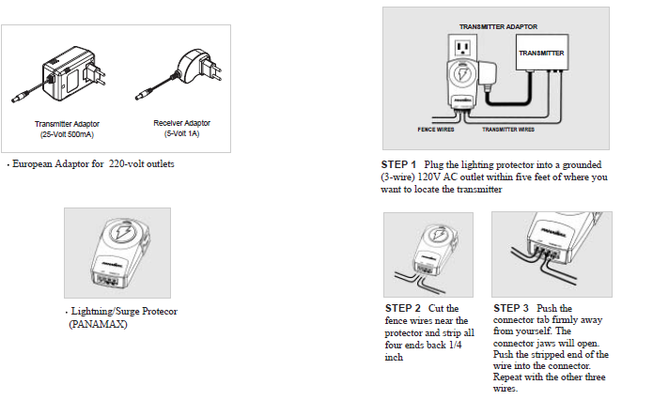

ZÁRUKA A OPRAVY
INFORMÁCIE O ROČNEJ ZÁRUKE
Elektro-Obojky poskytují originál kupujúcemu 2 roky obmedzené záruky na diely a práce od dátumu pôvodnej kúpi produktu.
Ako náhle krytie zárukou vyprší, poplatky za prácu a prepravné poplatky nesie zákazník na vlastnú zodpovednosť. Poplatky za prácu sú variabilné v závislosti od rozsahu nutných prác.
Ak chcete nárok na obmedzenú doživotnú záruku:
Ak chcete zaregistrovať svoj výrobok Dogtra, prihláste sa prosím na naše webové stránky na www.dogtra.com, kliknite na Registrácia záruky a vyplňte požadované informácie. Všetky registrácie musia byť vyplnené do 30 dní od nákupu. Ak nemáte prístup k počítaču, môžete volať našu bezplatnú linku 888-811-9111 ako jeden z našich zákazníkov. Zástupcovia našich služieb a produktov môžu zaregistrovať produkt online za Vás. Tiež ak ste neboli schopní zaregistrovať svoj produkt na našich webových stránkach, budeme akceptovať všetky produkty ku oprave s platným dokladom o kúpe. Dôrazne odporúčame uchovať Vašu potvrdenku. Ak váš produkt nie je registrovaný a doklad o kúpe nie je k dispozícii v dobe prevádzky, Dogtra odhadne vek jednotky podľa sériového čísla. Sériové číslo môže byť iné ako skutočný čas nákupu. Bez dôkazu o nákupe alebo registrácii produktu je to jediná metóda akú máme pre stanovenie približného dátumu kúpi.

Záruka sa nevzťahuje na:
Všetky jednotky ktoré prichádzajú v pre záruke alebo mimo záruku sú prepravené na zodpovednosť a náklady odosielateľa. Odchádzajúce prepravné poplatky budú zaúčtované zákazníkovi.
Ak zákazník produkt predal ďalej, záruka je neplatná a všetky opravy budú podliehať platným poplatkom.

Záruka Dogtra sa nevzťahuje na opravy, alebo náhradu škôd spôsobených nesprávnym používaním, nesprávnou údržbou alebo stratením jednotky. Akékoľvek poškodenie vodou na modeloch, ktoré nie sú vodotesné nebudú pokryté. Všetky náklady na výmenu buď vysielača alebo prijímača sú na zodpovednosti majiteľa. Záruka je neplatná, ak prístroj bol zmenený alebo neoprávnená osoba sa pokúsila o opravy.
Postup pre opravy: Náklady na prepravu výrobkov v rámci záruky späť je zodpovednosťou zákazníka. Dogtra nie je zodpovedná za stratu tréningového čas alebo nepríjemnosti, v čase opravy prístroja. Dogtra neposkytuje náhradné jednotky alebo akékoľvek iné formy kompenzácie počas obdobia opravy.

Pre akékoľvek otázky týkajúce sa vášho Dogtra produktu nám zavolajte na +420 721 471 118 .

Elektro – Obojky.cz
Obchodní náměstí 1590/4
Praha 12, Modřany
143 00

